溶剂净化系统使用方法
1、打开下图圈中的真空隔膜泵
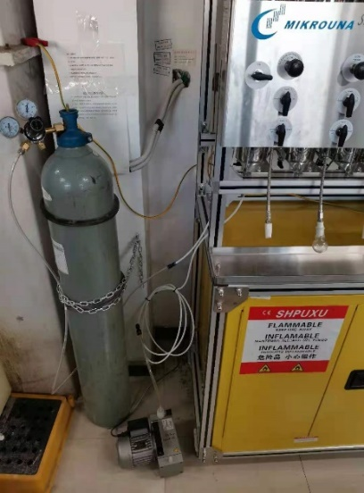
2、将如下图所示的圆底烧瓶取下，换为待接溶剂的Schenck瓶
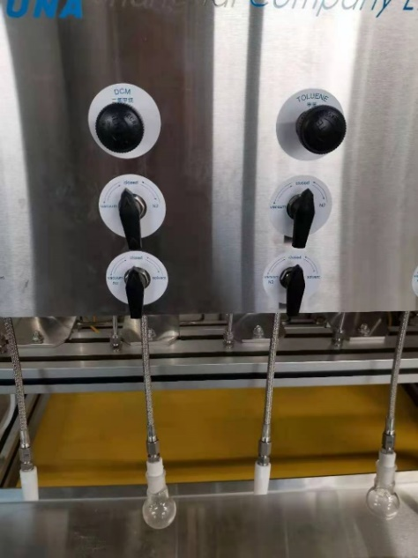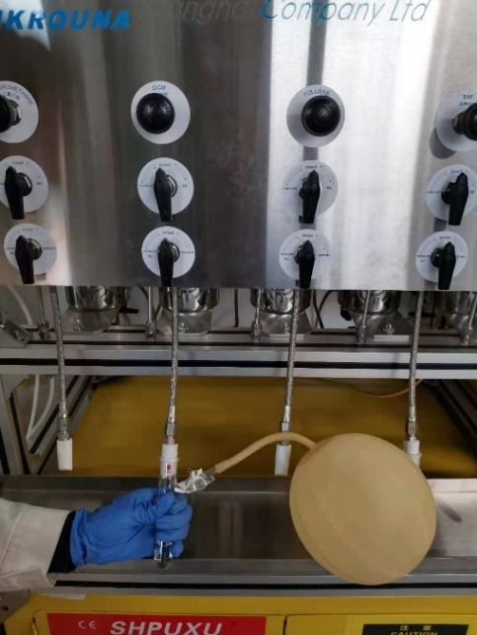
3、按照球阀标识进行置换气体和接取溶剂操作
下图中从上往下三个阀门依次为溶剂开关阀门(上阀门)，气体置换阀门(中阀门)，置换气/溶剂阀门(下阀门)。使用前三个阀门均处于关闭状态，使用时首先将下阀门旋至vacuum/N₂位置，然后将中阀门旋至vacuum位置进行抽真空操作，随后将中阀门旋至N₂位置进行充Ar操作，如此置换三次气，最后给气球充入一定量Ar，令整个体系保持正压状态。置换好气体后，关闭中阀门，打开上阀门溶剂开关(上阀门逆时针开，顺时针关)，并将下阀门旋至solvent位置接取溶剂。
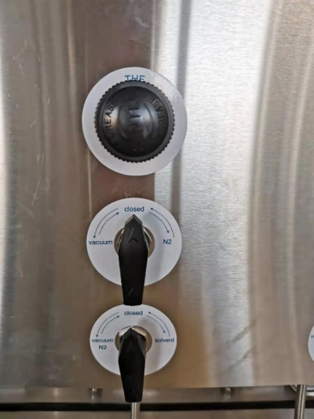
4、后处理操作
接完所需溶剂以后，将下阀门和上阀门关闭，再将下阀门旋至vacuum/N₂位置，将中阀门旋至N₂位置吹扫管路中残留的少量溶剂。吹扫完成后，关闭中阀门和下阀门。取走Schenck瓶，换上小圆底烧瓶。最后记得关闭真空隔膜泵！并做好使用登记。

